个人 AI 经验怎样成为团队可复用的能力
  - 观点论文 · 从共享方法到日常协作

摘要
员工用 AI 做成一项工作之后，同事能否接着用，是个人经验成为团队能力的关键问题。腾讯研究院报告中的共享 Skill 表明，一项跟踪任务可以经共同调用与迭代进入日常工作，但没有揭示个人方法转为团队实践的完整过程。本文结合知识转移与组织惯例研究，提出分别观察方法执行、适用范围判断和改动回传，以后续任务质量、异常处置及双方总投入评价复用。交接和维护支持是待检验的解释条件。我们讨论岗位差异与维护劳动，并提出公开材料分析和受控比较的研究路线。核心问题是：谁能用、何时还能用，以及谁为继续使用付出时间。

假期结束以后工具为什么还在用
春节期间，一个研究团队需要持续跟进 AI 动态。腾讯研究院报告第 37 页记载，2026 年春节，研究院 AI 原生小组共享了一个用于跟踪最新进展的 Skill。成员每天调用它，根据结果继续修改。假期结束，这个工具继续承担日常跟踪 AI 进展的工作。[1]
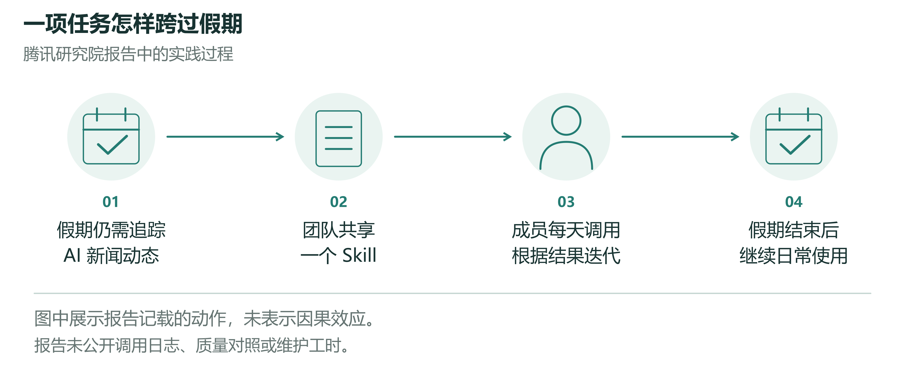
图 1 报告中的新闻跟踪实践。腾讯研究院报告第 37 页记载共同任务、共享 Skill、成员调用与迭代，以及节后继续使用。图示还原这些动作，不预设该工具起初由一名员工独立发明。报告没有公开质量评估、维护工时和使用日志；图中持续使用不代表已经证明净收益。[1]
Skill 可以理解为供 AI 调用的一套工作指令和相关材料。例如，Anthropic 的实现把指令及可选的脚本、资源组织在文件夹中；腾讯案例未公开原件，不能据此确定它采用的具体格式。[2]
这个故事的吸引力在于工作的延续。团队仍然需要了解行业进展，工具在反复使用中得到调整，过去一次任务中投入的劳动可以服务后来的任务。报告第 73 页还用新同事加入小组的场景，描述同事把可运行的 Skill 交给他人，接收者使用、修改，再把改动送回。后一段是作者对日常机制的场景式说明，并非一位具名员工的访谈实录。[1]
这项实践已经是团队共享活动。报告没有说明最初由谁提出方法、谁独立完成第一版，也没有提供从个人尝试到集体采用的连续记录。因此，它提供了一个值得解释的终点：一项方法如何进入共同工作，并在初次任务结束后继续存在。由此才产生本文的问题：普通员工在自己的工作中积累的 AI 经验，需要经过怎样的交接，才能成为同事可以反复使用的能力？
把个人经验做成工具已经有相当具体的日常表现。同一报告第 17 页记载，安克的一名非程序员用三个月搭建供应链运营系统，另一人用两个月搭建亚马逊 Case 自动提交、监控和回复系统。任务对象和完成的工具都很明确，但报告没有接着说明谁使用了这些系统、遇到问题时找谁，以及它们多久以后仍能运行。报告第 35–36 页介绍的安克火箭班则安排获选员工集中处理真实业务问题，再回到原团队，体现了组织对经验回流的重视。这是同一公司的另一项安排；报告没有证明上述系统的制作者参加过火箭班，也没有测量返岗后同事的实际复用。[1]
这几处记录共同指出一个可以贴近工作现场研究的问题。制作者成功完成任务，是方法可能有用的证据；接收者能完成自己的任务，是交接有效的证据；后续任务和条件变化时仍能继续使用，则需要进一步解释。组织若将三者合并为“推广成功”，很容易只看见展示会、工具数量和培训参与，却看不见接收者反复询问、重新配置或最终放弃的过程。本文以知识转移与组织惯例研究为基础，将这些过程放到可观察的交接事件中，讨论个人方法成为团队共同工作条件的可能路径。

为什么做出来和交出去之间仍有距离
一个人做出的 AI 简报可能适合自己的阅读习惯。他知道哪些来源值得追踪，哪些消息已经在上周讨论过，也知道某个略含糊的名称指的是哪项产品。把提示词交给同事时，这些条件未必一起转移。接收者可能缺少原有文件的访问权限，面向不同的读者，或需要的是产品上线信息而非模型能力消息。同一份提示词成功运行，产生的内容仍可能无法进入对方当天的工作。
知识转移研究早已说明，转移困难涉及接收者、知识本身以及双方关系，不能仅以发送方是否愿意分享解释。[3] 组织惯例研究也区分关于一项工作的概括性理解与具体人员在特定情境中的实际执行。[4] 由此看，存入共享空间的工具只是交接材料；只有当接收者把它用于自己的任务，双方原先没有说出的条件才可能显现。
这些问题已经进入生成式 AI 的组织研究。Wiesenfeld 和 Kellogg 的质性研究讨论了 LLM 如何参与知识搜索、创造、转移和遗忘，以及相关的组织安排。[5] 一项现场实验也已直接检验 AI 如何改变个体与团队的产品创新任务表现。[6] 这些研究为理解 AI 的组织作用提供了基础，但后一项工作坊实验没有检验某位员工的方法交给第二个人后，能否延后复用及如何维护。本文将这一后续过程作为具体研究对象。
本文将团队可复用能力界定为：原制作者之外的成员在既定任务范围内，能够在后续任务中继续完成工作，并对超出范围或无法完成的情况作出适当处置。评价结果包括延后使用的质量、异常处置及所有参与者的总投入；交接材料、适配帮助和维护安排则是可能解释这些结果的条件。这一界定允许 AI 持续参与，也允许同事求助。需要制作者每次陪同运行的系统可能仍有价值，但必须如实记录其劳动依赖，不能仅凭接收者点了一次运行就称其能够自行复用。
研究因而需要区分三个事件：制作者在原有环境中完成任务，另一个人在自己的环境中首次完成任务，以及后者在后续任务中再次完成。它们不是预设人人经过的成长阶段，也未必按固定顺序发生。工具可能一开始就是多人共同制作；接收者也可能跳过运行，直接改变方法。观察可以从一次具体交接及后续使用开始。但一次双人交接只是团队能力的局部证据；要讨论团队层面的稳定复用，还需观察不同成员、相关任务和不同时间的表现。
生成式 AI 使这一老问题呈现出值得细查的组合。自然语言说明可以同时成为给同事看的解释和驱动系统执行的指令；接收者因此可能在尚未充分理解方法时就得到一个可用结果。与此同时，执行依赖模型、连接工具和上下文，复制文本未必复制这些条件。这与封装改变组织活动可见性的理论讨论有关。[7] 方法中的一部分劳动被交给系统后，决定任务目的、设定适用范围和安排更新的人也可能发生变化，需要作为人机分工问题考察。[8] 我们提出分别观察方法能否执行、接收者如何判断适用范围，以及改动怎样回到共同材料。三者能否同步转移，构成比“多写文档有没有帮助”更具体的问题。
例如，一份自动生成的简报已经能被第二人顺利打开，最初的制作者便可能认为交接结束。接收者却可能把它发送给不同岗位的同事，调整关注范围，再持续要求制作者补充信息。表面上共享的是同一个工具，实际承担的工作已经改变。可执行性可能降低尝试的门槛，却不能单独说明方法适合新的用途。这一问题在自动化软件中也存在；生成式 AI 的研究价值在于考察能够以日常语言制作和修改的方法，如何在不同岗位间移动，而不是把知识转移本身宣布为新现象。

交接的是一套工作方法
沿用新闻跟踪任务，可以把交接对象说明得更具体。以下“每日 AI 简报方法页”是本文提出的设计示意，并非报告公开的 Skill 原件。它首先说明服务对象和任务范围，例如跟踪与某个团队工作有关的产品更新，并列出不承担的任务。接着给出可使用的来源、所需文件和访问条件，让接收者知道从哪里开始，而不必在运行失败后逐个猜测缺少什么。
操作部分需要说明怎样提供输入、启动流程和查看输出。输出样例则告诉接收者，一条可用信息应包含怎样的内容、来源和时间说明。例如，产品公开发布与媒体对未来功能的推测可以在样例中明确区分；一条没有来源的断言即使写得流畅，也不满足这项简报的要求。样例的作用是让双方对任务完成有共同参照。不同工作应有不同参照，不能把一套简报格式当成适用于所有岗位的标准。
这种方法页还应让接收者看见调整入口。更换关注主题、缩短篇幅与改变来源范围，可能涉及不同程度的修改。哪些选项可以自行改变，哪些改动会影响其他使用者，哪里可以提出需求，需要有清楚的入口。对于运行依赖特定工具的部分，还应标明当前可用条件与负责更新的人。接收者不必先理解全部实现细节，便可以知道一次调整究竟只影响自己的副本，还是会改变同事下一次运行的结果。
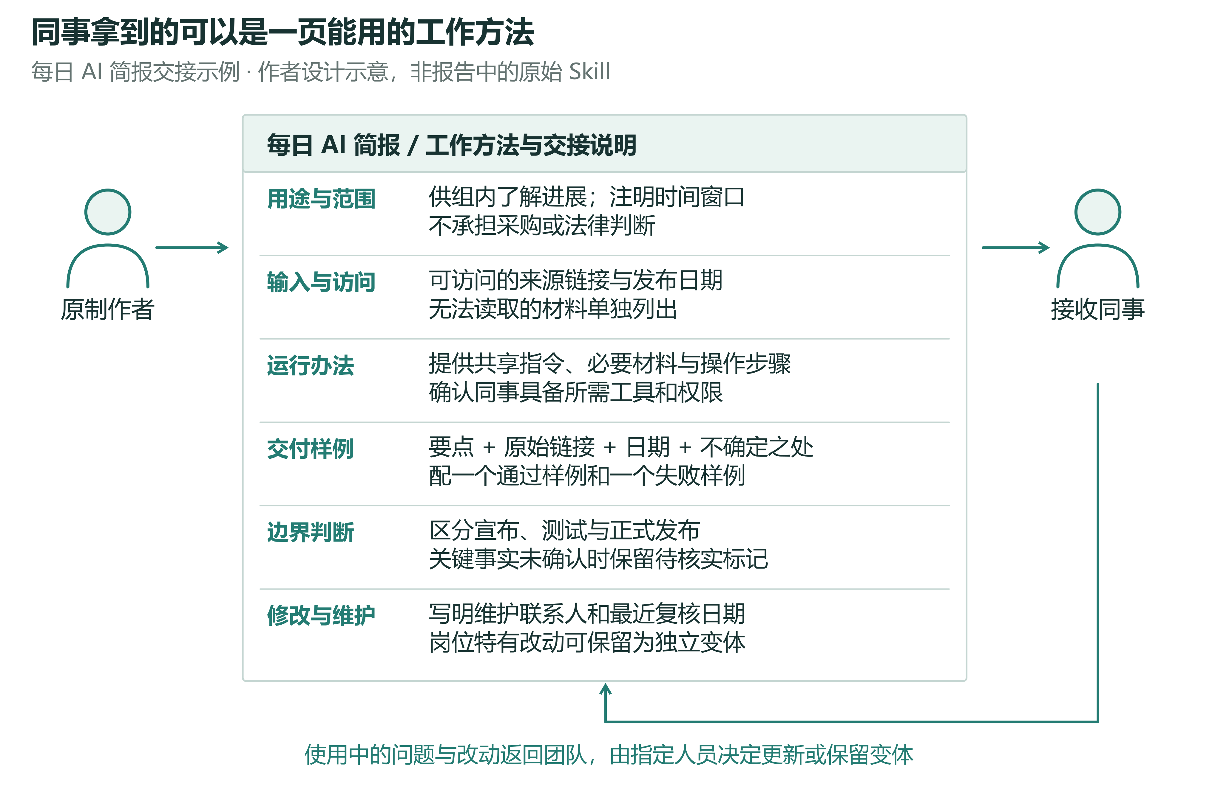
图 2 一页可交接的工作方法。以每日 AI 简报为例，展示任务范围、来源与访问条件、运行步骤、输出样例、可调整部分及更新入口。这是作者提出的设计示意，不是腾讯案例的原始文件，也不表示所有工作都需要同样的材料。它的效果应通过接收者完成任务的表现及双方投入检验。
把这些条件带到交接现场，并不意味着要求员工先写出一份完整手册。材料过多也会增加负担。对只使用一次的简单任务，一条提示词加一个示例可能已经足够；对每周重复、多人参与并依赖共享数据的任务，缺少操作条件和维护入口可能让每次使用都变成一次重新开发。频率也不能单独决定是否值得把方法写下来：关于能力形成的理论提出，低频、难以从反复实践中积累经验的任务也可能从知识编码中受益；这是一项理论主张，并非本交接方案的实证效果。[9] 研究应比较任务的重复性、差异和持续时间，而不是根据文档长度判断交接是否充分。
同样，默会经验不会因为有了方法页就全部变成可编码知识。接收者可能只有处理自己的任务之后，才知道需要问什么。例如，工具给出的行业新闻对另一业务团队并无用处，这可能来自关注范围差异，并非执行故障。允许接收者先试一次、再提出具体调整，是交接过程的一部分。原制作者解释自己为何这样选择来源，接收者指出新用途需要哪些信息，双方才可能形成适用于后续工作的版本。这一讨论承接了把知识转移视为持续过程的研究。[3]
一个需要检验的问题由此产生：输入要求或工具条件变化后，接收者可能仍能启动方法并得到输出，却没有相应调整其使用范围；即使自己完成了调整，改动也未必进入同事下次使用的材料。运行、适用范围判断与修改回传是否出现不同变化，必须分别观察。若三者在没有额外支持时仍能同步维持，或执行状况已经足以解释后续任务表现，分别考察它们就未必增加解释力。
交接支持的预测可以在此基础上进一步限定：在同一核心工具、相近任务和相同资源上限下，任务示例及调整入口可能改善后续适配，而不只影响首次运行。若工具足够直观，补充材料可能没有帮助；若接收者处理的是不同工作，再详细的原用法也可能无效。研究还应允许首次使用变慢、后续使用更稳定的结果，而不以“首次上手更快”作为唯一成功标准。

改动怎样回到团队
工具交到第二个人手里以后，新的劳动才开始显现。以简报为例，一位同事调整了关注主题，另一位同事更需要原始来源，第三位同事发现某个链接不再可用。这些问题可以由原制作者逐个处理，也可以在共同材料中得到解决，还可以形成适合不同岗位的版本。三种做法各有成本。个人经验进入团队之后，组织需要决定哪些改动值得共同维护，以及谁有时间承担这项工作。
报告中“改完再扔回去”的场景提示了接收者参与改进的可能，但回传只是开始。一个适合销售团队的摘要长度，未必适合研发团队；扩大新闻来源可能增加信息，也可能让另一岗位需要更长时间筛选。把所有改动并入统一版本，会消除某些重复劳动，也可能损害原有用途。共同版本可以保留稳定部分，让岗位差异通过明确的选项或独立变体处理。何时统一、何时分开，应由任务之间的相似程度和维护成本决定，而不是由团队拥有多少份工具来判断。
这与组织惯例研究关于共同模式和具体执行之间关系的讨论相连。共享方法能够约束工作，也会在实际使用中被重新解释。团队能力因此不能只从文档是否一致观察，还要看不同成员如何把方法用于各自任务，以及变化怎样进入下一次执行。[4] 对生成式工具而言，修改可能发生在提示词、输入资料、模型选择或外部连接的不同位置。研究若只统计提示词版本，会遗漏其他层面的实际变化。
维护还涉及时间与贡献归属。最初制作工具的员工可能因此得到认可，后来回答问题、解释限制和更新依赖的人却未必留下同样醒目的成果。若支持全由制作者在本职工作之外承担，一个广受欢迎的工具可能增加他的负担。接收者也可能为了尽快完成任务，私下修好自己的副本而没有时间回传。这些是需要观察的竞争性过程：复用可以节约重复劳动，也可能将劳动集中到少数人，或者把维护分散到许多彼此不可见的副本中。
因此，一次分享获得多少赞并不足以评价组织投入。更有用的问题是，接收者第一次运行前需要哪些准备，第一次遇到变化时谁来帮助，以及解决方法能否让下一位同事少付出一次重复劳动。公司可以为适配和支持安排明确时间，记录有用的修改来自谁，并让使用者知道何处提出需求。这些安排应随工具的重要性和使用频率变化。频繁改变但很少再用的工具，不一定值得维持一个共同版本。
这里提出第二个预测：接收者任务差异较大时，强制所有人使用同一版本未必带来更多持续复用；允许有说明、可维护的岗位变体，可能提高适配，但也增加更新负担。若所谓变体只是在解决同一类问题，统一修订反而可能更节省劳动。检验时需要同时记录变体服务的任务差异与后续维护，避免把版本数量的增加直接解释为能力扩散。第三个预测则关注劳动分配：当支持需求集中在一个制作者身上时，使用人数增长可能伴随服务等待和维护投入上升，直到继续分发的收益下降。若更新足够稳定、支持能够自助完成，这种趋势也可能不出现。

怎样用公开材料检验
研究可以从公开工作流、工具说明和版本记录开始，而不需要先假定能够取得企业内部数据。第一步是界定可检查的材料集合、时间范围与纳入条件，保存可复现的版本，再比较工具是否说明用途、运行条件、输出要求与维护入口。问题讨论、修改记录和废弃说明能够帮助识别作者公开提到的适配困难。例如，某个版本增加了输入示例，某次修改更新了失效连接，这些都属于可直接观察的材料变化。研究应保留停止维护和运行失败的项目，避免只挑展示成功的工具。
这类资料首先回答“公开方法如何被整理和修改”。它无法仅凭下载量、收藏数或提交数回答“员工是否因此能重复完成工作”。一次提交可能来自原制作者，也可能是格式修改；一个问题长期无人回复，既可能表示使用困难，也可能表示讨论转移到其他地方。不能从账号推断员工身份或同组织关系。第一阶段因此限于材料与变更的描述，行为预测需要第二阶段取得真实接收者独立使用方法完成任务的证据。公开可见与允许怎样使用资料也应分别核查；研究可以报告工具特征，而无须识别普通贡献者的真实身份。
技术评估与这项行为研究也应衔接而不混同。例如，公开预印本 SkillsBench 使用任务验证程序比较智能体在不同 Skill 条件下的任务表现，提供了检查工具是否能完成既定任务的一种方法。这与第二名员工在自己的工作中延后复用、处理变化以及承担维护成本，是不同层面的证据。[10]
为进一步检验交接，应在未来研究中比较三种方式：A 组得到提示词和基本任务说明，B 组得到可运行的方法，C 组得到同一可运行方法及交接、适配和维护支持。三组使用共同的基础模型、源方法和任务池，并设置相同的总支持预算。B 与 C 的比较尤其重要：它让研究聚焦于一个已经能够运行的方法，增加交接支持后是否改变接收者的工作表现。A 与 B 的差异还包含自动执行的便利，不能全部解释为知识转移改善。
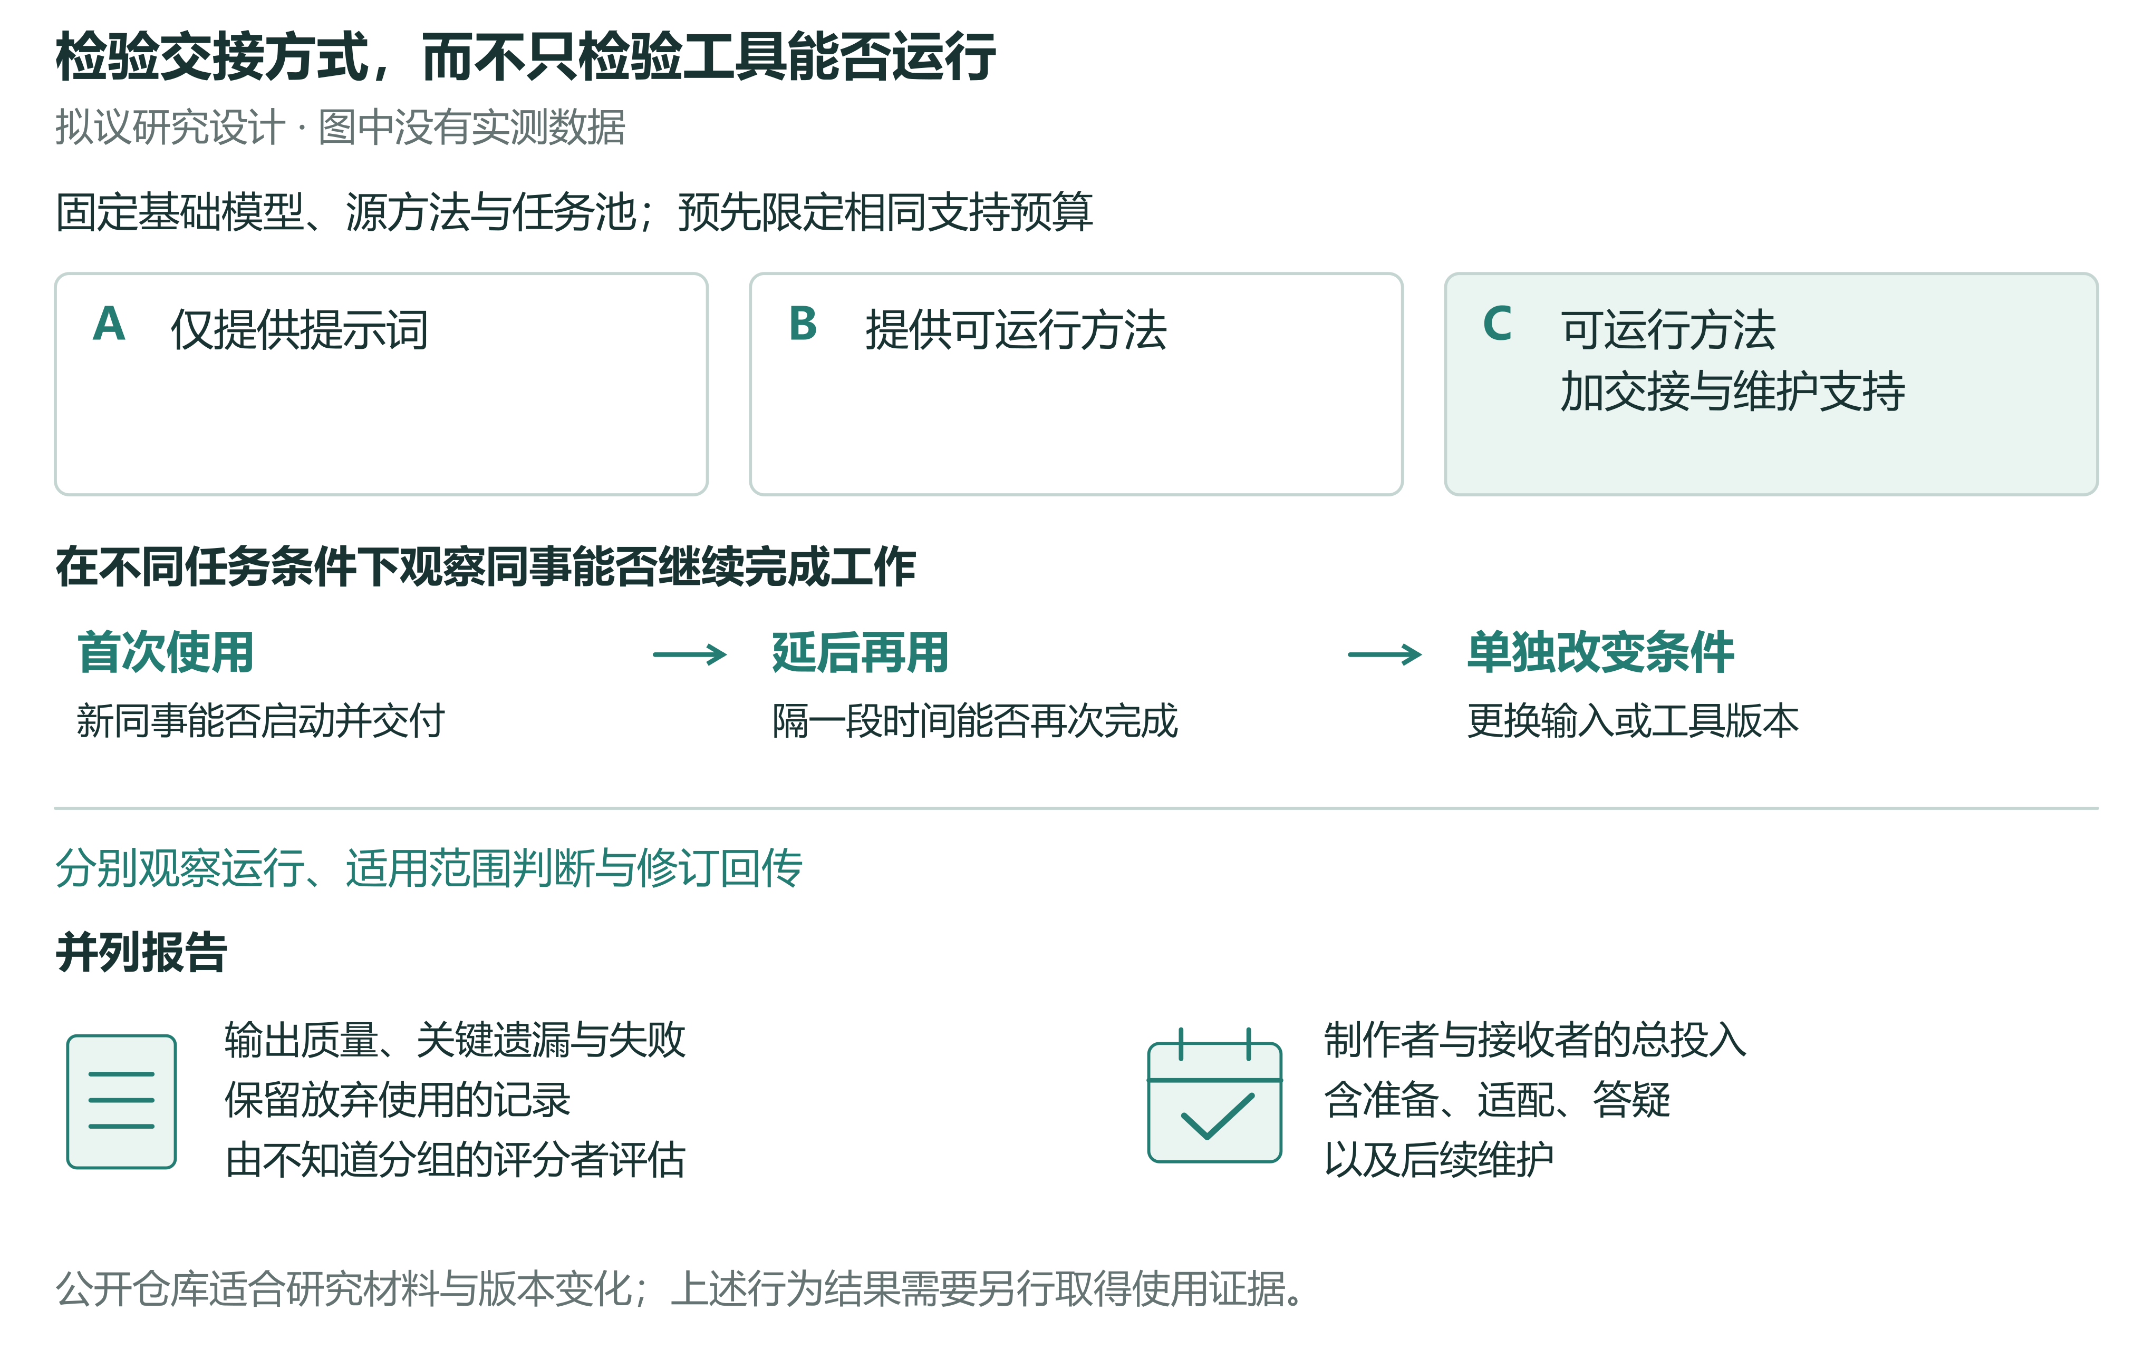
图 3 拟议的交接比较。A 为提示词，B 为可运行方法，C 为可运行方法加交接与维护支持。基础模型、源方法、任务池和总支持预算保持可比；首次使用、延后再用，以及分别改变输入或工具版本时的表现构成不同观察时点。成果质量、失败与放弃、制作者和接收者的总投入并列记录。B 与 C 是关键比较，但支持是一项组合干预；本图不含实验结果。
这样的比较估计的是相同资源上限下，不同交接策略的总效果。C 组准备说明、样例和维护入口的时间应计入，而不是作为免费资源；A、B 组也应拥有相同上限的支持资源。由 A 到 B 所需的封装制作成本同样计入。研究应预先规定各条件允许的答疑内容和方式，记录实际交付的材料与支持；否则，原计划只交文件的条件也可能在临时答疑中变成完整交接。相同的是可投入的资源上限，实际花费可以不同。C 组仍是一项组合干预，效果不能归因于某一页说明或某个字段；若要区分各成分作用，需要后续分别操纵。
参与者应在具备完成任务所需的基础权限后，随机进入交接条件，并记录其原有领域知识和工具熟悉程度。将任务、制作者和源方法固定或在设计中平衡，可以减少“本来更好的工具恰好落在某一组”的解释。不同组若在同一工作环境中自由交换材料，会改变比较含义；研究应按实际交接单元安排分组，并记录这种交流。公开材料可用于构造可共享的任务包，但在公开任务上得到的效果仍需检验能否推广到企业日常工作。
评价需要覆盖首次使用、延后再用和遇到变化三类情况。延后任务可以与初次任务范围相同，但更换具体内容，避免把记住答案误认为方法能够复用。变化任务应分别改变输入要求或工具版本，保留其他条件，并与同时点的未变化任务比较，随机或平衡任务顺序。否则，阶段差异会混入时间与熟悉度影响，不能归因于条件变化。若同时改动模型、来源与任务目标，失败的原因也无法区分。研究须在观察结果前说明适用任务范围、最低可接受质量及主要比较。
过程记录应与本文区分的三个环节对应：能否启动并产出结果，对预设适用与不适用任务作何判断和处置，修订是否通过事先约定的核查并进入后续使用者实际取得的版本。各组应有相同的故障处置和回传机会，不能以点击提交次数代替有效调整。这些记录可以显示策略作用时哪些环节发生了变化，不能单凭环节与结果相关就确定中介机制。三组比较主要检验交接策略；统一版本与岗位变体的比较、使用人数增长造成的维护负担，需要另行改变版本政策或使用负载。
结果也不能压缩为运行耗时。成果质量可以由不知道分组的评估者依预先确定的任务标准判断；同时记录启动配置、阅读说明、实际运行、返工、求助、答疑和维护的时间。工具未运行、接收者退出或转用手工方法都应保留，并按最初随机分组分析，不仅比较最终接受了完整支持的人。遇到超出适用范围的任务，选择求助或转交可能正是合适的工作行为；应区分这种处置与在适用范围内无法完成，追踪求助后的结果和双方投入。否则，一个懂得何时求助的人可能反而被算作较差的使用者。
准备材料的成本与重复使用的收益发生在不同时间。研究应分别报告一次性投入和每次使用投入，并对明确的使用次数或观察期限讨论成本，避免把一次准备费用完全隐去，也避免把它全部压到第一位接收者身上。提高质量但没有节省时间、节省接收者时间却增加制作者负担，都是有意义且不同的结果。除非事先说明质量与时间如何权衡，不宜将它们合成一个看似确定的“效率提升”。
上述设计同时给出了本文主张的失败条件。若 B、C 在有足够精度的比较中没有有意义的差异，交接支持可能并非该类任务的主要约束；估计不精确则仍无法作此判断。若所有组都在输入变化后失效，源方法的适用范围可能比交接方式更重要。若 C 仅在短期取得优势，而维护成本抵消后续收益，就不能声称已经形成更可持续的团队能力。这些发现可以帮助限定何时值得封装和维护一项方法，而不是被当成推广过程中应当删除的例外。

从奖励制作者到支持共同工作
腾讯报告将组织变化的一部分动力放在员工实际使用 AI 的过程中。共享 Skill 的例子尤其有价值，因为它把视线从某个人一次做出惊人成果，移到一项普通任务怎样被反复处理。沿着这一方向，组织可以将关注点放到接收者：他拿到方法后能否进入自己的工作，遇到变化时有没有调整办法，以及提供支持的人是否有时间继续支持。[1]
这不要求每位员工都成为开发者。有人擅长发现重复任务，有人能把方法做成工具，有人会提供有用样例，也有人承担更新与答疑。一项共同工作可以由这些不同贡献维持。评价时承认交接和维护劳动，才有可能避免把所有认可集中在首次演示上。把资源投入这些环节是否有效，仍应由任务结果和实际投入说明，而不是由使用 AI 的时长说明。
这种做法也有边界。很少重复的任务可能适合直接完成；岗位间目的差异过大的方法可能只值得借鉴思路；依赖特殊权限或专业责任的工作，需要限定能够接收和使用的人。共同能力不意味着每种方法都应无限扩散。一个明确说明不适用于何种任务的工具，可能比宣称人人可用的工具更容易被稳定地纳入工作。
个人 AI 经验成为团队能力，因而是一项需要研究的转化，而非把文件放进共享空间后自动发生的结果。判断这项转化，可以从三个日常问题开始：第二个人有没有完成自己的工作，过一段时间能不能继续使用，以及谁付出了让它继续可用的劳动。这样的观察既保留了员工主动尝试的价值，也使团队复用成为能够被检验、被改进和被限定范围的组织实践。

参考文献
1. 腾讯研究院. 2026 从超级个体到超级团队：AI 时代组织变革的涌现路径研究报告. 研究报告（2026）.
2. Anthropic. Equipping agents for the real world with Agent Skills. Anthropic Engineering (16 October 2025; updated 18 December 2025). https://www.anthropic.com/research/equipping-agents-for-the-real-world-with-agent-skills
3. Szulanski, G. Exploring internal stickiness: Impediments to the transfer of best practice within the firm. Strategic Management Journal 17(S2), 27–43 (1996). https://doi.org/10.1002/smj.4250171105
4. Feldman, M. S. & Pentland, B. T. Reconceptualizing organizational routines as a source of flexibility and change. Administrative Science Quarterly 48(1), 94–118 (2003). https://doi.org/10.2307/3556620
5. Wiesenfeld, B. M. & Kellogg, K. C. Generative organizational learning: Affordances for new modes of knowledge search, creation, transfer, and forgetting with LLMs. Strategic Organization 24(2) (2026; first published online 2025). https://doi.org/10.1177/14761270251408580
6. Dell'Acqua, F. et al. The cybernetic teammate: A field experiment on generative AI and teamwork. Organization Science 37(4), 1217–1242 (2026). https://doi.org/10.1287/orsc.2025.20702
7. Hinds, P. & von Krogh, G. Generative AI, emerging technology, and organizing: Towards a theory of progressive encapsulation. Organization Theory 5(4) (2024). https://doi.org/10.1177/26317877241293478
8. Puranam, P. Human–AI collaborative decision-making as an organization design problem. Journal of Organization Design 10, 75–80 (2021). https://doi.org/10.1007/s41469-021-00095-2
9. Zollo, M. & Winter, S. G. Deliberate learning and the evolution of dynamic capabilities. Organization Science 13(3), 339–351 (2002). https://doi.org/10.1287/orsc.13.3.339.2780
10. Li, X. et al. SkillsBench: Benchmarking How Well Agent Skills Work Across Diverse Tasks. Preprint (13 February 2026). https://www.skillsbench.ai/skillsbench.pdf

